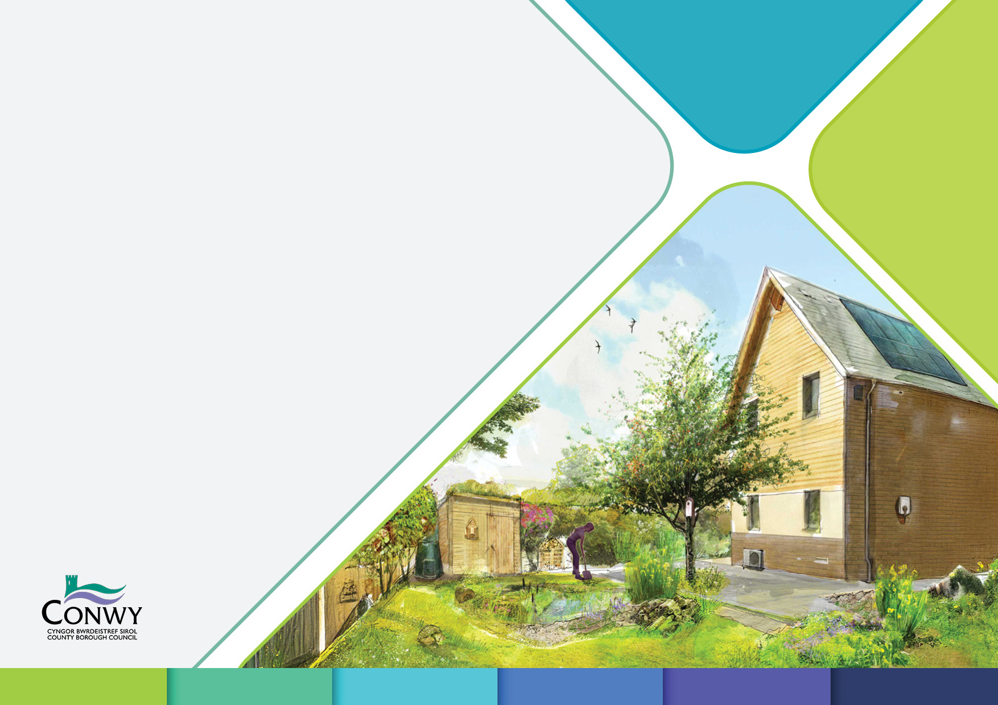

This document is also available in English.

**Datganiad Isadeiledd Gwyrdd**

**Ffurflen ar gyfer Datblygiadau Mawr**

**FFURFLEN DATGANIAD ISADEILEDD GWYRDD **

**Ar gyfer Datblygiadau Mawr**

**1 Rhagarweiniad**

* 1. Beth yw’r cynnig?

|  |
| --- |
|  |

* 1. Ble mae’r datblygiad?

|  |
| --- |
|  |

**2 Nodweddion Isadeiledd Gwyrdd a’r Dull Graddol**

**2.1** Cofnodwch unrhyw arolygon a gynhaliwyd ar y safle (sylwch: rhowch ddyddiad yr arolwg nid dyddiad yr adroddiad):

|  |  |  |  |
| --- | --- | --- | --- |
| **Rhif yr Arolwg** | **Teitl yr Arolwg** | **Awdur** | **Dyddiad(au) yr Arolwg** |
| 1 |  |  |  |
| 2 |  |  |  |
| 3 |  |  |  |
| 4 |  |  |  |

**2.2** Mae’r tabl isod yn rhestru’r rhan fwyaf o nodweddion o ddiddordeb ecolegol / tirweddol y gallech eu canfod mewn un llain / gardd.

1. Yn y golofn "Yn bresennol ar y safle neu wrth ei ffiniau” ticiwch (✓) yr eitemau sydd naill ai ar y safle ei hun neu ar hyd ymyl y safle. Ychwanegwch unrhyw nodweddion eraill sy’n bresennol ar ddiwedd y tabl.
2. Canfyddwch pa nodweddion a fydd yn cael eu heffeithio gan y datblygiad (ceisiwch gyfyngu nifer ac amrywiaeth y nodweddion a effeithir) a thiciwch y blwch ‘*A fydd y datblygiad yn osgoi’r nodwedd?*’ wrth ymyl y nodwedd yr ydych am ei gadw. Os nad yw’r nodwedd ar y safle, nid oes angen i chi dicio’r blwch hwn.
3. Os yw’r datblygiad yn osgoi / cadw’r nodweddion, mae’n rhaid eu hamddiffyn yr un fath, ticiwch ar *‘Mesurau amddiffynnol a argymhellir’* neu ysgrifennwch ddulliau eraill o’u hamddiffyn yn adran 2.3.
4. Os yw’r datblygiad yn effeithio ar y nodweddion, bydd angen cymysgedd o gamau amddiffyn (ar gyfer unrhyw rannau o’r nodwedd a gedwir), lleihau / lliniaru (i leihau niwed ac i ddiogelu rhywogaethau a warchodir) a gwneud iawn. Yn y blychau *‘Dull Graddol’*, ticiwch y camau y byddwch yn eu cymryd neu ysgrifennwch gynllun gwahanol yn adran 2.3.

|  |  |  |  |  |  |  |  |  |  |  |
| --- | --- | --- | --- | --- | --- | --- | --- | --- | --- | --- |
|  | **Nodwedd** | **Yn bresennol ar y safle neu wrth ffin y safle (ticiwch)** | **A fydd y datblygiad yn osgoi’r nodwedd?** | | **Dull Graddol (ticiwch yr argymhellion a fydd yn cael eu dilyn)** | | | | | |
| **Osgoi (ticiwch)** | **Effaith / effeithiau anosgoadwy (ticiwch)** | **Mesurau amddiffynnol a argymhellwyd a fydd yn cael eu gweithredu** |  | **Camau Lleihau /**  **Lliniaru a argymhellir** |  | **Camau gwneud iawn a argymhellir** |  |
| 1 | Gwrych (rhywogaethau brodorol cymysg) |  |  |  | Bydd y gwrych a gedwir a chlustogfa 2 fetr yn cael eu hamddiffyn gan ffens dros dro yn ystod y gwaith adeiladu |  | Bydd y darn o wrych a effeithir yn cael ei drawsleoli (gyda chlawdd gwrych os yw'n bresennol). Sylwer: Os yw gwrych yn cael ei drawsleoli ac yn methu â sefydlu, bydd angen plannu gwrychoedd newydd (i wneud iawn) sy’n gyfoeth o rywogaethau brodorol. |  | Bydd gwrych o rywogaethau brodorol newydd (gyda chlawdd gwrych os yw’n bresennol) yn cael ei ailblannu erbyn diwedd y tymor plannu cyntaf ar ôl (1) i’r datblygiad gael ei ddefnyddio / meddiannu (2) cwblhau’r datblygiad, pa bynnag un sydd gyntaf. Bydd yn cynnwys o leiaf 5 rhywogaeth frodorol a bydd o leiaf ddwywaith hyd y gwrych a dynnwyd. |  |
| Bydd gwaith i dynnu / trawsleoli llystyfiant yn digwydd y tu allan i dymor magu adar (o ddechrau Mawrth i ddiwedd Awst) neu o dan oruchwyliaeth ecolegydd. |  |
| 2 | Gwrych (amwynder / anfrodorol / un rhywogaeth frodorol) |  |  |  | Bydd y gwrych a gedwir a chlustogfa 2 fetr yn cael eu hamddiffyn gan ffens dros dro yn ystod y gwaith adeiladu |  | Bydd gwaith i dynnu llystyfiant yn digwydd y tu allan i dymor magu adar (o ddechrau Mawrth i ddiwedd Awst) neu o dan oruchwyliaeth ecolegydd a fydd yn archwilio’r gwaith. |  | Bydd gwrych brodorol neu wrych amwynder newydd sydd o fudd i fywyd gwyllt yn cael ei ailblannu erbyn diwedd y tymor plannu cyntaf ar ôl (1) i’r datblygiad gael ei ddefnyddio / meddiannu (2) cwblhau’r datblygiad, pa bynnag un sydd gyntaf. |  |
| 3 | Pentyrrau o gerrig neu waliau cerrig (strwythur agored gyda chilfachau cynefin posibl; gallai hyn gynnwys wal wedi’i gwneud o gewyll o gerrig) |  |  |  | Bydd y wal / pentwr o gerrig a gedwir yn cael eu hamddiffyn gan ffens dros dro yn ystod y gwaith adeiladu |  | Bydd y gwaith o dynnu’r wal / pentwr o gerrig yn dilyn datganiad dull ymlusgiaid ac amffibiaid. |  | Bydd waliau cerrig agored newydd neu aeafleoedd cerrig ar gyfer ymlusgiaid yn cael eu creu o fewn ffin y safle. |  |
| 4 | Pwll neu ffos (parhaol neu dymhorol) |  |  |  | Bydd ffos a gedwir a chlustogfa 1 metr neu bwll a gedwir a’i ddalgylch yn cael eu hamddiffyn gan ffens dros dro fel parth gwahardd adeiladu yn ystod y gwaith adeiladu. |  |  |  | Bydd pwll newydd ar gyfer bywyd gwyllt yn cael ei greu ar y safle. Mae’n bosibl y bydd hwn yn cael ei integreiddio gyda Systemau Draenio Cynaliadwy. Mae’n rhaid i bwll newydd gael ei greu cyn i’r hen ffos gael ei thynnu. |  |
| 5 | Cwrs dŵr (dŵr sy’n llifo, parhaol neu dymhorol) |  |  |  | Bydd y cwrs dŵr a gedwir a chlustogfa 7 metr yn cael eu hamddiffyn gan ffens dros dro yn ystod y gwaith adeiladu Dilynir mesurau atal llygredd NetRegs a ddisgrifir yn: *‘GPP 5: Works and maintenance in or near water’*  yn ystod y gwaith adeiladu |  | Dilynir mesurau atal llygredd NetRegs a ddisgrifir yn: *‘GPP 5: Works and maintenance in or near water’* |  |  |  |
| 6 | Dolydd (glaswelltir / blodau sydd dros 100mm o uchder am y rhan fwyaf o'r flwyddyn) |  |  |  | Amddiffynnir gan ffens dros dro fel parth gwahardd adeiladu. |  | Bydd y gwaith o dynnu llystyfiant yn dilyn datganiad dull ymlusgiaid ac amffibiaid. |  | Bydd dolydd sy’n gyfoeth o flodau gwyllt brodorol amrywiol (ardal sy’n cyfateb i’r hyn a ddinistriwyd gan y cynigion o leiaf) yn cael ei blannu erbyn diwedd y tymor plannu cyntaf ar ôl (1) i’r datblygiad gael ei ddefnyddio / meddiannu (2) cwblhau’r datblygiad, pa bynnag un sydd gyntaf. |  |
| 7 | Ardaloedd prysglwyni / prysgoed o rywogaethau brodorol |  |  |  | Bydd prysgoed a gedwir a chlustogfa 2 fetr yn cael eu hamddiffyn gan ffens dros dro fel parth gwahardd adeiladu yn ystod y gwaith adeiladu. |  | Bydd gwaith i dynnu llystyfiant yn digwydd y tu allan i dymor magu adar (o ddechrau Mawrth i ddiwedd Awst) neu o dan oruchwyliaeth ecolegydd. |  | Bydd coed o rywogaethau brodorol newydd (gall hyn gynnwys coed ffrwythau treftadaeth) yn cael eu plannu erbyn diwedd y tymor plannu cyntaf ar ôl (1) i’r datblygiad gael ei ddefnyddio / meddiannu (2) cwblhau’r datblygiad, pa bynnag un sydd gyntaf. Byddant yn cynnwys o leiaf 5 rhywogaeth frodorol ac yn cwmpasu ardal o leiaf ddwywaith hyd y prysgoed a dynnwyd. |  |
| 8 | Coetir (ar y safle neu ar ffin y safle)  *Mae coetir hynafol yn gynefin anadnewyddadwy ac mae’n rhaid osgoi effeithiau andwyol.* |  |  |  | Bydd ardal gwarchod gwreiddiau coed ar ffiniau coetir yn cael eu hamddiffyn gan ffens dros dro yn ystod y gwaith adeiladu fel parth gwahardd adeiladu. |  | Bydd datganiad dull yn yr arolwg coedyddiaeth yn cael ei ddilyn. |  | Plannu coetir gan ddefnyddio amrywiaeth o rywogaethau brodorol arloesol, uchder canolig a chanopi sy'n nodweddiadol o goetir llydanddail iseldir Gogledd-orllewin Cymru neu ganiatáu ardaloedd diffiniedig a gwarchodedig o aildyfiant naturiol mewn ardaloedd gerllaw coetir llydanddail brodorol. Plannu coetir neu amddiffyniad adfywio i’w roi ar waith erbyn diwedd y tymor plannu cyntaf ar ôl (1) i’r datblygiad gael ei ddefnyddio / meddiannu (2) cwblhau’r datblygiad, pa bynnag un sydd gyntaf. |  |
| 9 | Coed unigol (gan gynnwys coed a pherllannau ar y safle neu ar y ffin) |  |  |  | Bydd ardal gwarchod gwreiddiau coed yn cael ei hamddiffyn gan ffens dros dro yn ystod y gwaith adeiladu. |  | Bydd datganiad dull yn yr arolwg coedyddiaeth yn cael ei ddilyn. |  | Bydd coed rhywogaethau brodorol newydd (gall hyn gynnwys coed ffrwythau treftadaeth) yn cael eu plannu erbyn diwedd y tymor plannu cyntaf ar gymhareb adnewyddu o 1:3 yn y tymor plannu cyntaf ar ôl datblygiad. Byddant yn cynnwys o leiaf 80% o rywogaethau brodorol ac o fudd i’n bywyd gwyllt brodorol. |  |
| 10 | Clwyd ystlumod (mewn coed neu adeiledd) |  |  |  | Dilyn argymhellion yn y cynllun gwarchod ystlumod a thrwydded ystlumod Cyfoeth Naturiol Cymru |  | Dilyn argymhellion yn y cynllun gwarchod ystlumod a thrwydded ystlumod Cyfoeth Naturiol Cymru |  | Dilyn argymhellion yn y cynllun gwarchod ystlumod a thrwydded ystlumod Cyfoeth Naturiol Cymru |  |
| 11 | Rhywogaethau neu gynefinoedd eraill a warchodir a nodwyd mewn arolygon |  |  |  | Dilyn yr argymhellion yn yr adroddiad ecolegol. |  | Dilyn yr argymhellion yn yr adroddiad ecolegol. |  | Dilyn yr argymhellion yn yr adroddiad ecolegol. |  |
| 12 | Arall |  |  |  |  |  |  |  |  |  |
| 13 |  |  |  |  |  |  |  |  |  |  |
| 14 |  |  |  |  |  |  |  |  |  |  |
| 15 |  |  |  |  |  |  |  |  |  |  |

**2.3** Os na ddefnyddir yr argymhellion yn adran 2.2, disgrifiwch sut y bydd y Dull Graddol yn cael ei ddilyn ar gyfer y nodweddion ar y safle:

|  |
| --- |
|  |

**2.4** Rhowch fanylion ychwanegol am unrhyw gamau amddiffyn / lliniaru / gwneud iawn, e.e. rhestrau plannu gyda nifer, rhywogaethau, maint, amddiffyniad (neu gofalwch bod y manylion yn cael eu dangos ar gynlluniau’r safle):

|  |
| --- |
|  |

**3 Isadeiledd Gwyrdd Amgylchynol**

**3.1** Disgrifiwch beth sydd o amgylch y safle:

|  |
| --- |
|  |

**4 Budd Net ar gyfer Bioamrywiaeth**

**4.1** Pa nodweddion ychwanegol (yn ogystal â mesurau gwneud iawn) fyddwch chi’n eu hychwanegu i wella bioamrywiaeth (ceisiwch wneud hyn yn berthnasol i’r hyn sydd ar y safle ac o’i amgylch)? Ticiwch (✓) beth fyddwch yn ei wneud.

|  |  |
| --- | --- |
| **Gwelliannau** | **Tic** |
| Llofft newydd i ystlumod neu wella llofft bresennol (e.e. ei gwneud yn fwy, ychwanegu mynedfeydd a chlwydi) |  |
| Creu pwll bywyd gwyllt |  |
| Creu clustogfa cwrs dŵr 7 metr parhaol |  |
| Creu gardd law |  |
| Plannu gwrych brodorol |  |
| Plannu coed brodorol newydd (e.e. gan gynnwys coed ffrwythau treftadaeth) |  |
| Cael gwared ar ardal o lawr caled / palmantog a chynnwys rhai o’r gwelliannau ar y rhestr yn lle |  |
| To gwyrdd |  |
| Wal werdd |  |
| Planhigion amrywiol sy’n denu bywyd gwyllt (nid oes raid i’r rhain fod yn rhywogaethau brodorol i gyd) |  |
| Llochesau ymlusgiaid (cerrig, coed a thywarch) |  |
| Bocs adar a / neu ystlumod (wedi’i integreiddio yn y gwaith adeiladu) |  |
| Brics gwenyn (wedi’u hintegreiddio yn y gwaith adeiladu) |  |
| Arall (nodwch os gwelwch yn dda): |  |

**4.2** Rhowch fwy o fanylion am welliannau e.e. amserlen blannu a rheoli sefydlu, rhywogaethau, maint (a / neu sicrhau bod y manylion yn cael eu dangos ar gynlluniau’r safle):

|  |
| --- |
|  |

**------------------------------------------------------------------------------------------------------------------------------------------------------------------------------------------------------------------**

**Gofalwch bod yr holl arolygon a nodwyd yn adran 2.1 yn cael eu hanfon gyda’r cais.**

**Mae’n rhaid i’r cynlluniau safle ddangos yr holl nodweddion (rhai a gedwir a rhai arfaethedig) a ddisgrifir yn adrannau 2 a 4.**